س / ما الفرق بين الزِّلزَال والبُركان ؟
• الزِّلزَال : هو حركة فُجائية لصخور القشرة الأرضية . وعندما يحدث الزلزال تهتز الأرض ، وتنتقل هذه الاهتزازات إلى سطح الأرض .
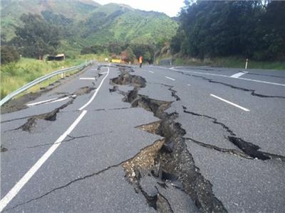
وتختلف الزلازل في قوتها ؛ فبعضها ضعيف لا يشعر به الإنسان ، وبعضها الآخر قوي يؤدي إلى حدوث تشققات في الطرق وانهيار الأبنية والجسور .

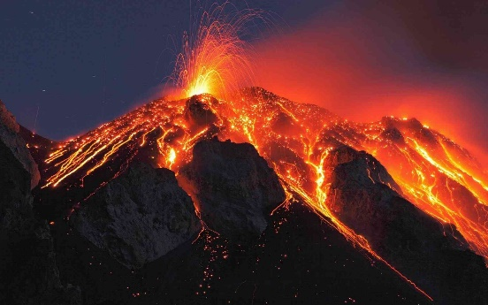
• أمَّا البُركان : هو فتحة في القشرة الأرضية تندفع منها الصُّهارة . وتسمى الصُّهارة التي تصل إلى سطح الأرض اللَّابة .
ويصاحب تدفق اللّابة على سطح الأرض خروج قطع من الصخور والغازات والرماد ، قد تسبب المواد الناتجة عن ثوران البراكين تدميرا كبيراً في البنايات ، وإضراراً شديدا بالمخلوقات الحية أيضا .

س / ما أسباب حدوث التَغَيُّرَات السَّريعة على سطح الأرض ؟
التَغَيُّرَات السَّريعة على سطح الأرض تحدث بسبب الزَّلازِل والبَرَاكِين .

س / سَمِّ العمليات التي تُحْدِثُ تَغْيِيرَاتٍ بَطِيئَةً جِداً على سطح الأرض ؟
العمليات التي تُحْدِثُ تَغْيِيرَاتٍ بَطِيئَةً جِداً على سطح الأرض هي التَّجْوِيَة والتَّعْرِيَة .
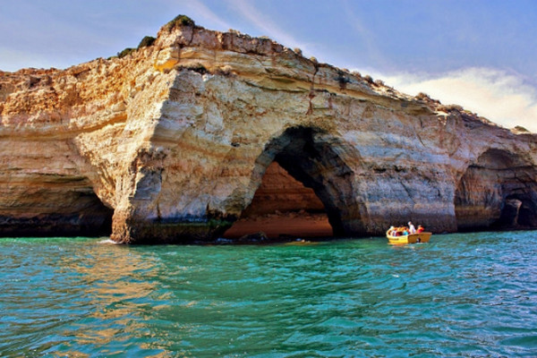

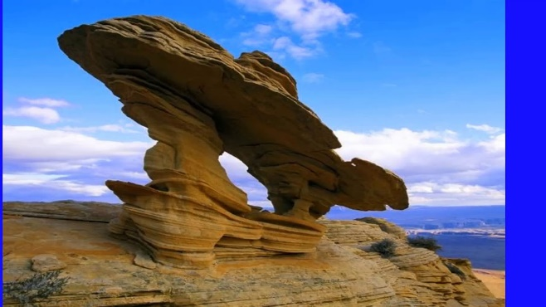

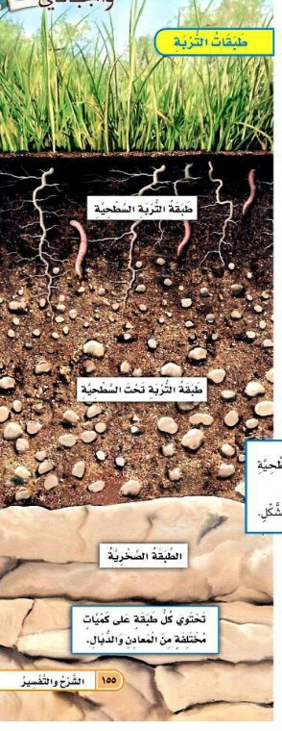
س / عَدِّد مُكَوِّنات التربة ؟
تتكون التربة من مخلوط من المَعَادِن و فُتَات الصخور . وتحتوي التربة على بقايا نباتات
وحيوانات متحللة تسمى الدُّبَال ، والدُّبَال يزيد من خصوبة التربة .
وتحتوي التربة أيضاً على ماء وهواء ، ومخلوقات حية .

س / صَنِّف أنواع التربة حَسَب لونها ، ثم صَنِّفها حَسَب نسيجها ؟
¤ تصنف التربة حسب لونها إلى
- تربة لونها بُنِّيّ غامق أو أسود وهي غنية بالدُّبَال
وتُعتَبَر التربة الغنية بالدُّبَال أفضل أنواع التربة لنمو النباتات فيها .
2- تربة بيضاء إذا كان أصلها صخوراً جيرية 3- تربة حمراء وهي غنية بالحديد .

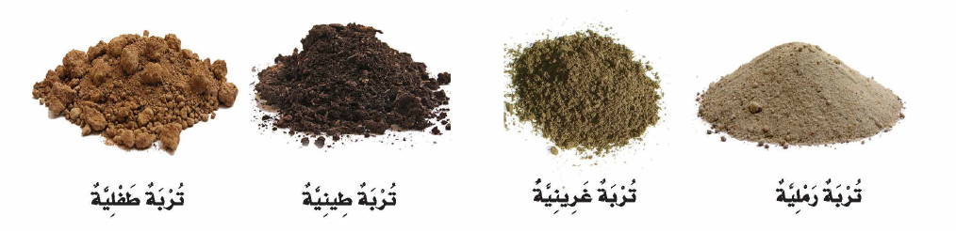

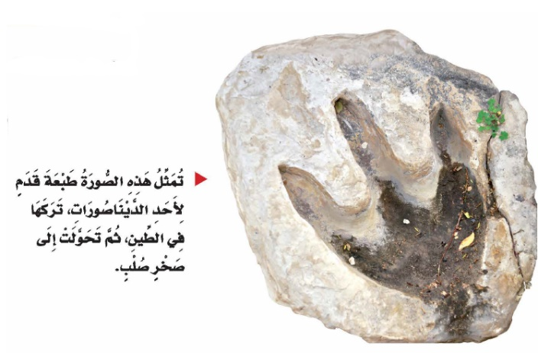
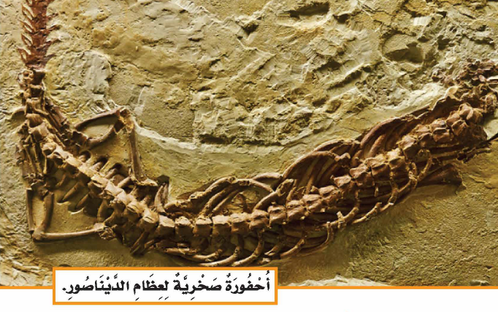

س / أُذكر أمثلة لموارد طاقة متجددة ، وأمثلة أُخرى لموارد طاقة غير متجددة ؟
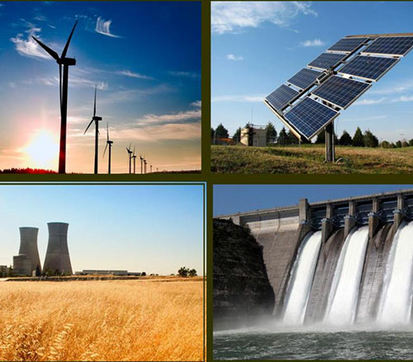
¤ موارد الطاقة المتجددة : هي الموارد التي يمكن تعويضها أو استعمالها مرةً أُخرى بسهولة .
مثل الطاقة الشمسية ، والمياه الجارية ، والرياح ، والحرارة الجوفية ( داخل الأرض ) .

¤ موارد الطاقة غير المتجددة : هي الموارد التي لا يمكن تعويضها
ولا يمكن إعادة استعمالها بسهولة .
مثل الوقود الأحفوري الذي تكوَّن من بقايا حيوانات ونباتات عاشت قبل ملايين السنين .
ومن أنواع الوقود الأُحفوري ( الفحم الحجري - والنفط - والغاز الطبيعي ) .
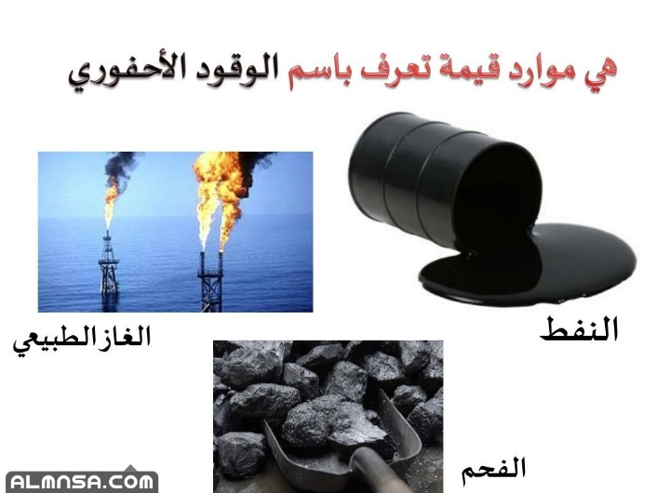

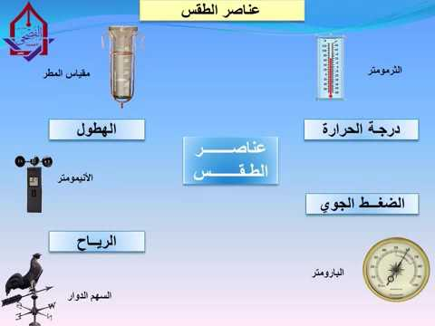
س / ما هو الطَّقس ؟
الطقس : هو حالة الجو في مكان معين خلال يوم أو عدة أيام .

س / ماهي العناصر التي تُحَدِّد حالة الطَّقس خِلال اليوم ؟
العناصر التي تُحَدِّد حالة الطَّقس خِلال اليوم هي :
1- درجة حرارة الهواء .
2- الهُطُول .
3- الرِّيَاح .
4- الضَّغط الجَوِّي .

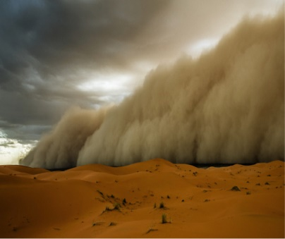
س / عدد أنواع الطقس القاسي ؟
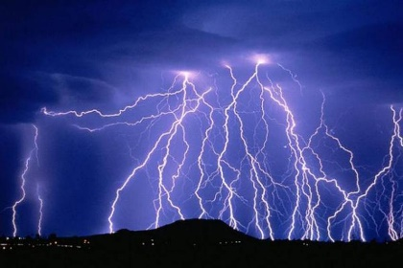
ينقسم الطقس القاسي الى قسمين أعاصير و عواصف .
العواصف مثل :
العاصفة الرملية - العاصفة الرعدية - العاصفة الثلجية .
أما الأعاصير فمثل :
الاعصار القمعي - الاعصار الحلزوني .
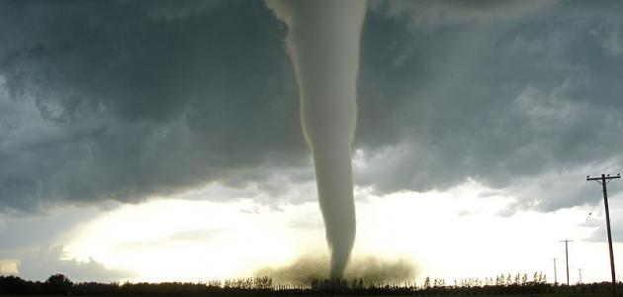

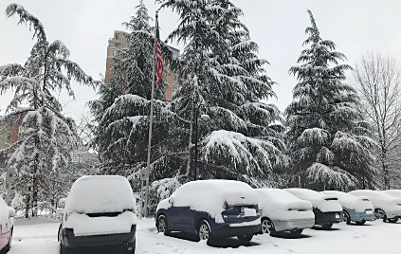

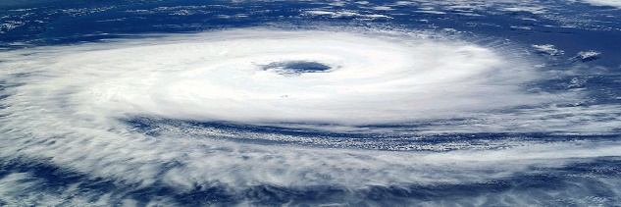

س / ما الفرق بين التَّبَخُّر والتَّكَثُّف ؟
التَّبَخُّــر : هو تَحَوُّل السائل إلى غاز . ( الماء في الحالة الغازية يُسمَّى بُخَار ماء ) .
أمَّا التَّكَثُّف : هو تَحَوُّل الغاز إلى سائل .

س / ما المقصود بدورة الماء ؟
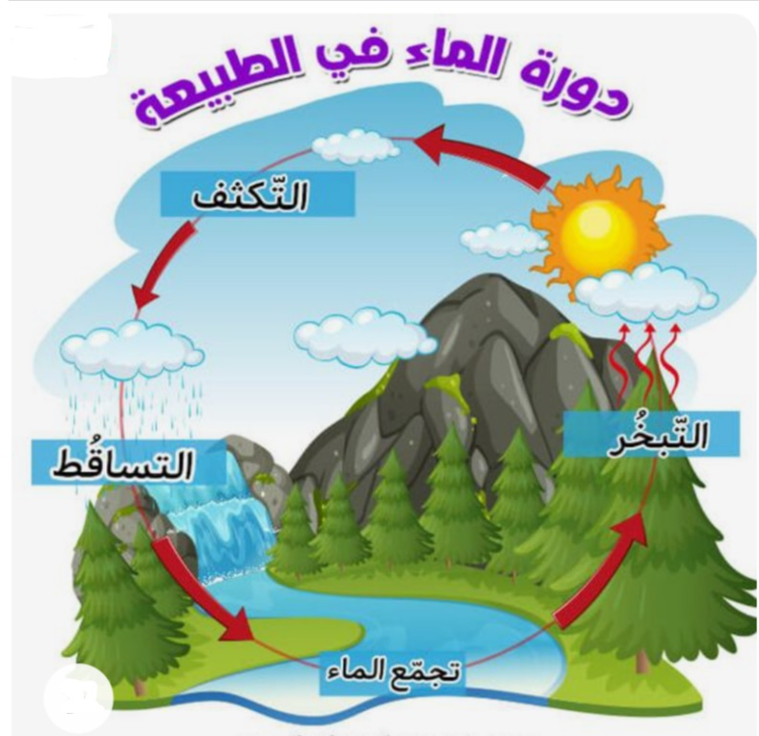
دورة الماء : هي حركة الماء المُستَمِرَّة بين سطح الأرض والغِلاف الجَوِّي .

س / صِف حالة الماء خِلال دورة الماء ؟
* حالة الماء خِلال دورة الماء :
1- الماء يَتَبَخَّر : تعمل الطاقة الشمسية على تَبَخُّر مياه البحار والمحيطات ، فيتحوَّل الماء السَّائل إِلى بُخار ماء .
2- الماء يَتَكَثَّف : يَصعَدُ بُخار الماء إِلى أعلى فَيَبرُد ، ثُمَّ يَتَكَثَّف على شكل قَطَرات ماء ، وَتَتَشَكَّلُ الغُيُوم.
3- الماء يَهطُل : عندما يزداد تَكَثُّف بُخار الماء في الغُيُوم يَهطل على هيئة مَطَر ، أو ثَلج ، أو بَرَد .
4- الماء يَسِيل : يَجرِي الماء السَّاقِط على شكل سُيُول ، وَيَصُبُّ في الأنهار والبحار ، وبَعضُهُ يَتَسَرَّبُ في الأرض وَيُصبِحُ مياهاً جَوفِيَّة .

س / ما أشكال الهطول ؟
المطر - الثلج - البرد

س / ما هو المُنَاخ ؟
المُنَاخ : هو حالة الطَّقس في مكان مُعَيَّن على مدى فترة زمنية طويلة .

س / ما الذي يؤثر في المناخ ؟
أسباب اختلاف المُنَاخَات :
1- القُربُ من البحار والبحيرات الكبيرة : المناطق القريبة من شاطِئ البحر يكون المُنَاخ فيها مُعتَدِلاً لَطِيفاً أكثر من المناطق البعيدة عنه
2- ارتفاع المَكَان : المناطق المرتفعة والجبلية تَقِلُّ فيها درجة الحرارة وَيَمِيلُ فيها المُنَاخ إلى البُرُودة أكثر من المناطق المنخفضة .
3- تؤَثِّر الجبال أَيضَاً في تكَوُّنِ رطوبة المُنَاخ ؛ فَقَد يَكُونُ أَحَد جوانب الجبل رطِباً ، بينما الجانب المُقابل جافَّا.

